附件1

预算管理一体化系统绩效自评和部门评价
填报操作说明

一、绩效自评
（一）自评工作填报
部门（单位）经办岗登陆系统后（注意：登录年份选择上一年度），通过【预算绩效】---【绩效自评管理】---【绩效自评填报】菜单进行填报。
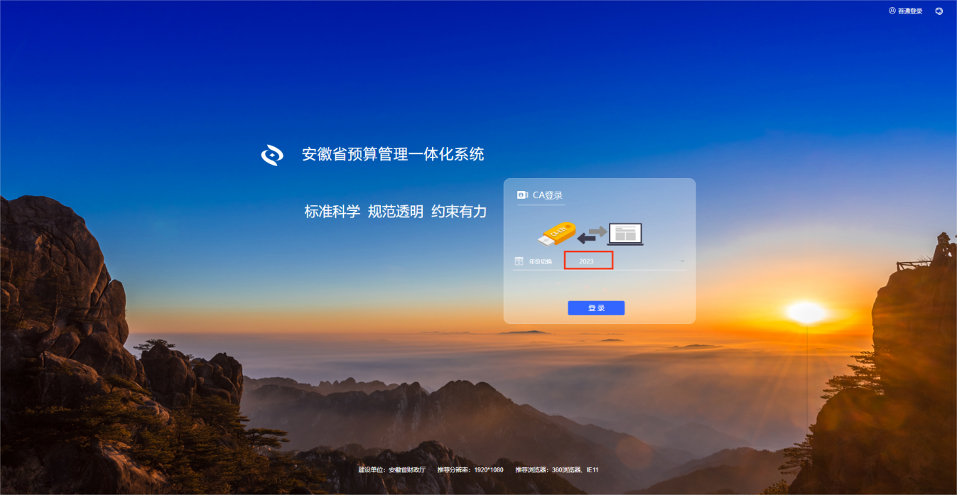
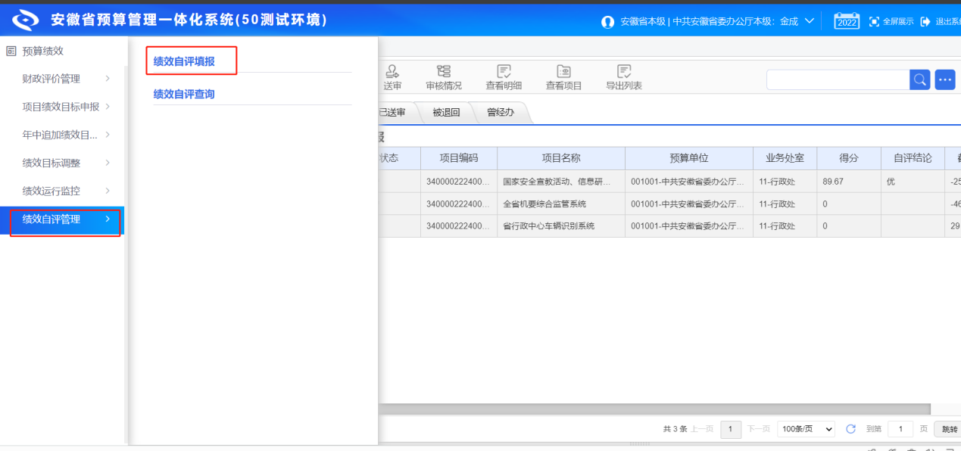
1.项目支出自评填报（经办岗）
1.1系统填报
预算单位选中项目，点击【填报/修改】按钮进行自评填报，填写完成后点击“送审”菜单送审即可。
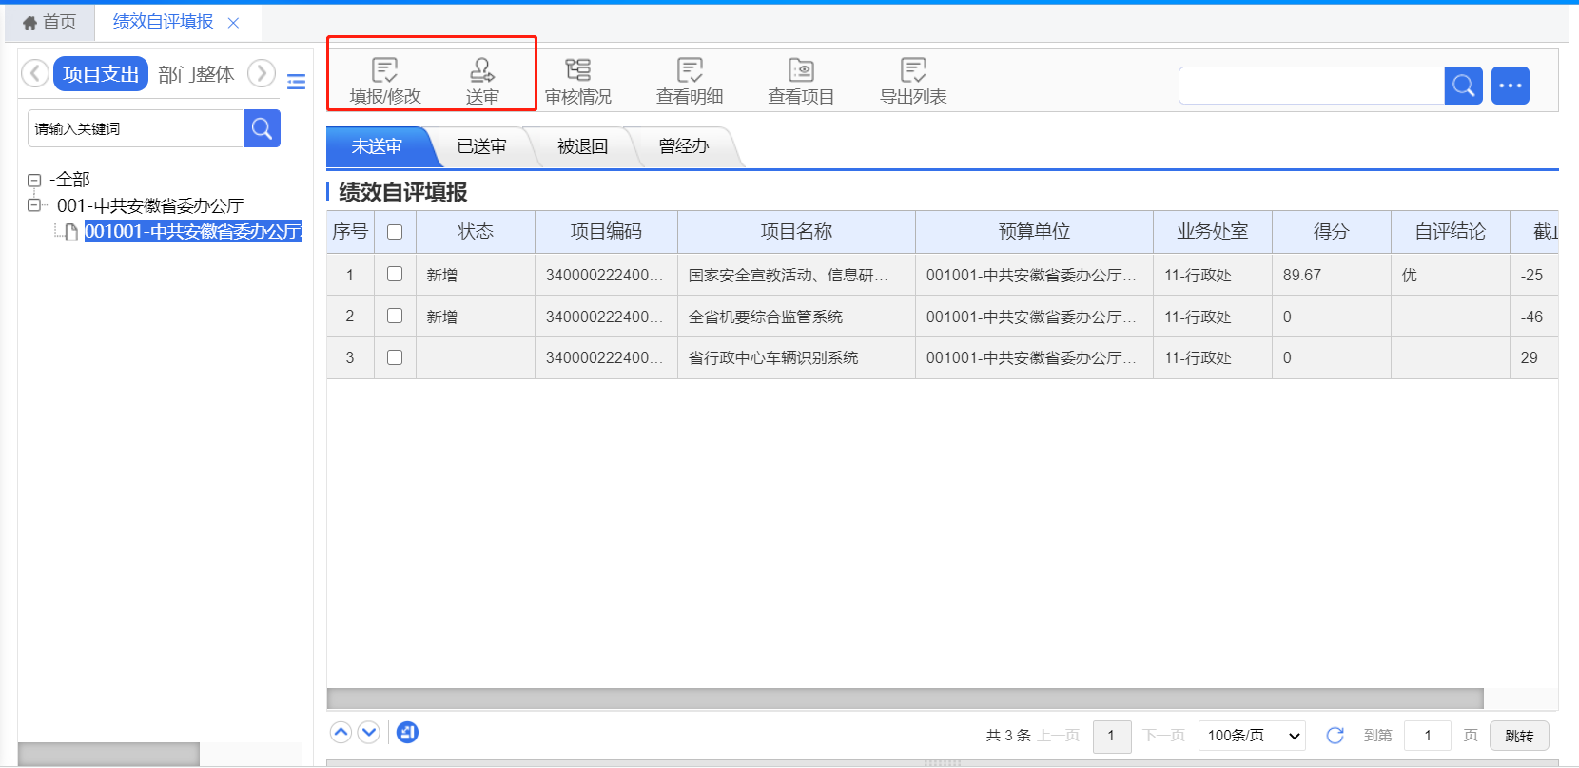

填报页签说明：
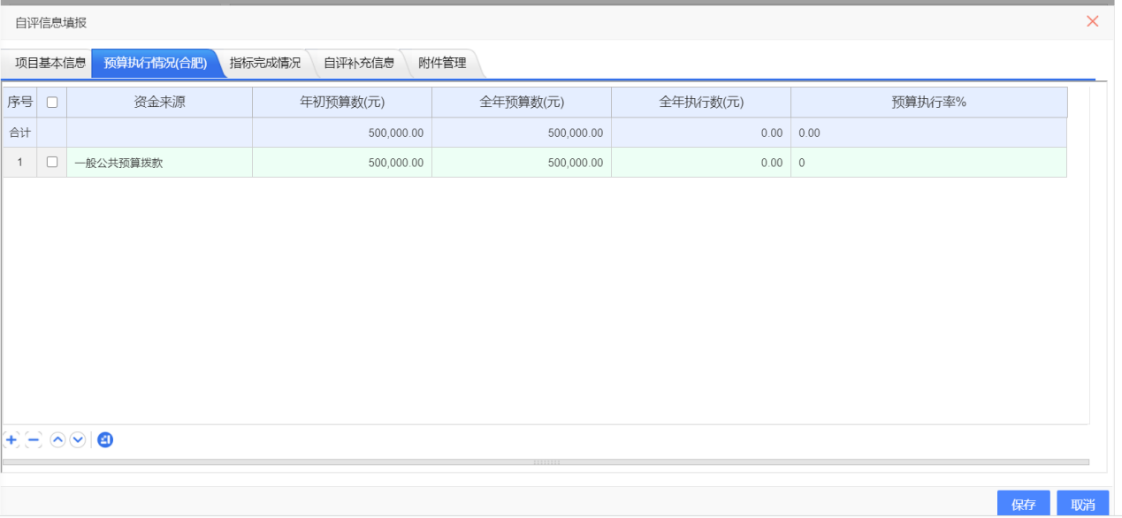
【项目基本信息】展示自评项目的基本信息内容。
【预算执行情况】根据项目执行情况进行数据抓取，用户也可以对抓取的数据进行修改保存。

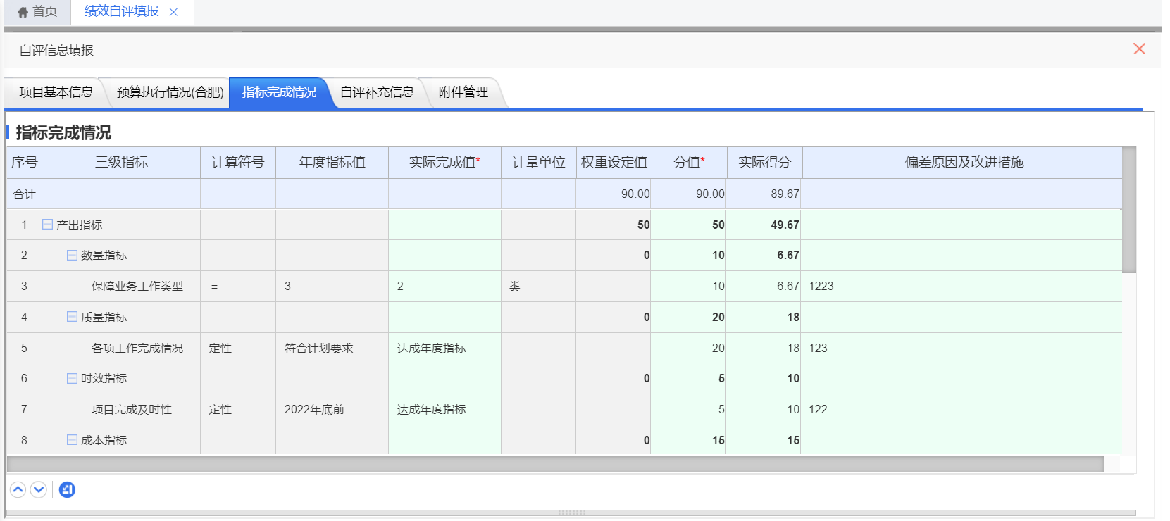
【指标完成情况】中预算单位需要填报三级指标的实际完成值、权重和实际得分。
【自评补充信息】完成的绩效自评的其他信息填写，如绩效目标完成情况。
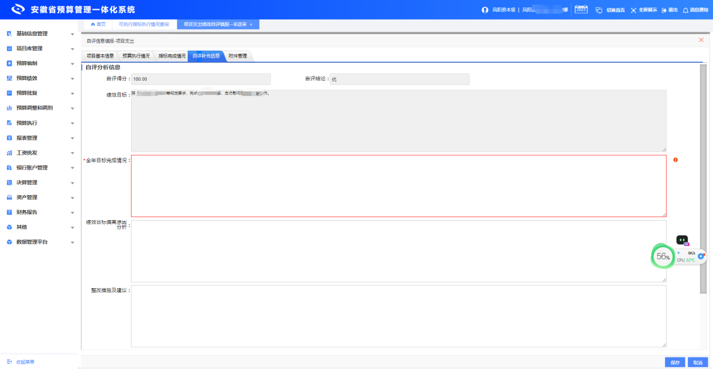
1.2绩效自评表导出（如以后工作需要，可通过此功能导出使用）
系统为用户提供了自评模板导出功能，用来进行填报后数据导出操作，通过【安徽自评模板导出】菜单来实现。

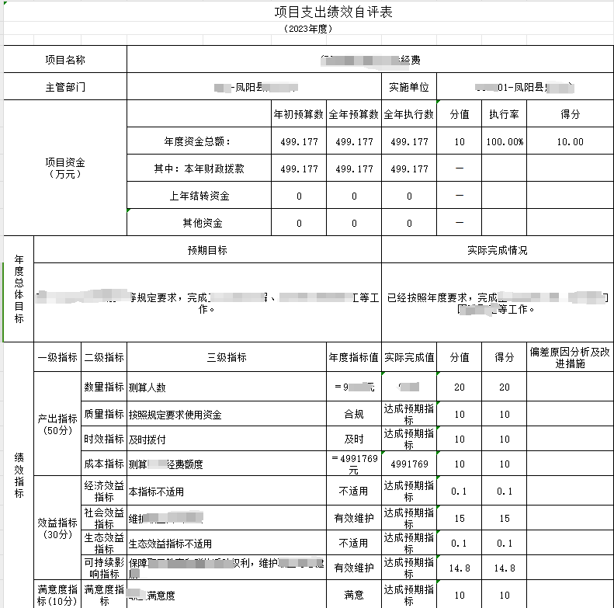
选择下发的任务数据，点击【安徽自评模板导出】可将模板文件导出，导出文件打开后如下图所示：

项目自评填报后，“状态”列会变更为新增，预算单位可通过选择列表中的数据点击“送审”菜单完成送审操作。
2.部门整体自评填报（经办岗）
部门（单位）经办岗填报部门整体自评操作和预算单位项目支出绩效自评填报大致相同，但是需要点击“部门整体”页签，才能看到数据。
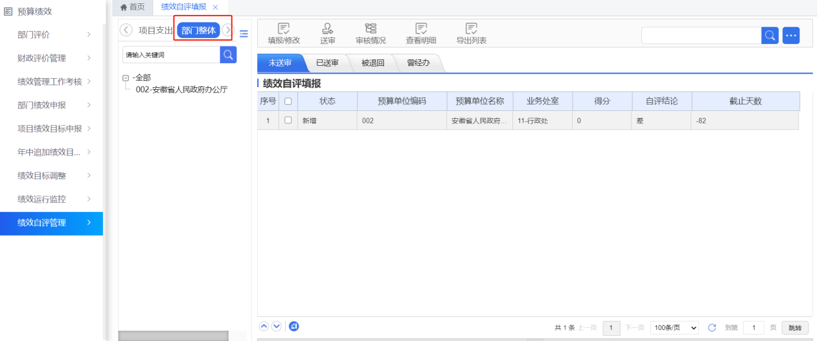
2.1系统填报
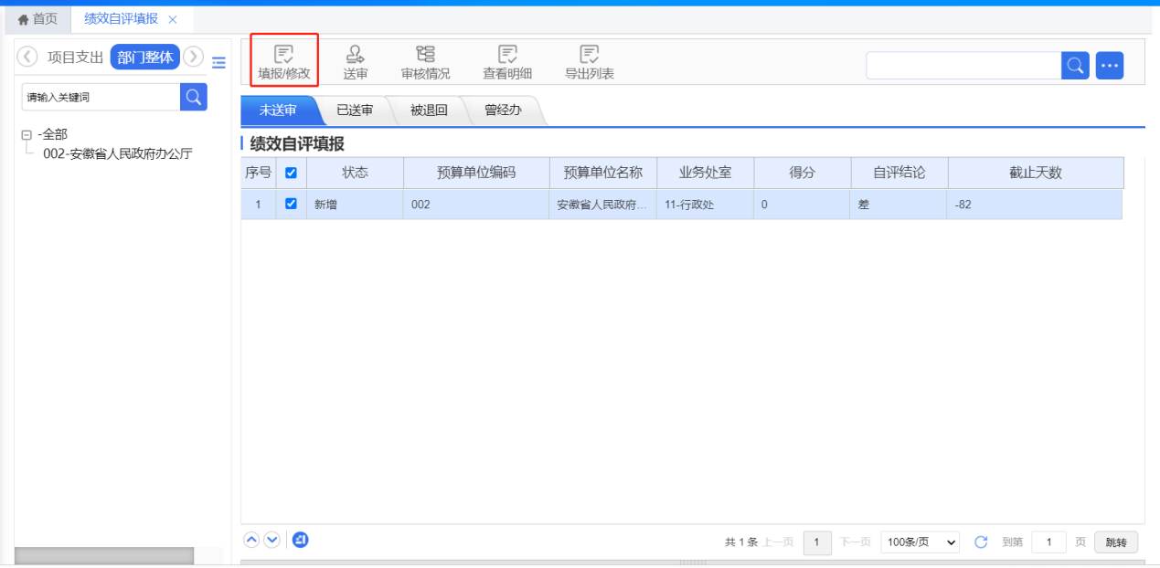
选中数据，点击【填报/修改】菜单进行自评内容填报。
【部门基本信息】展示部门的基本信息内容，不可修改。
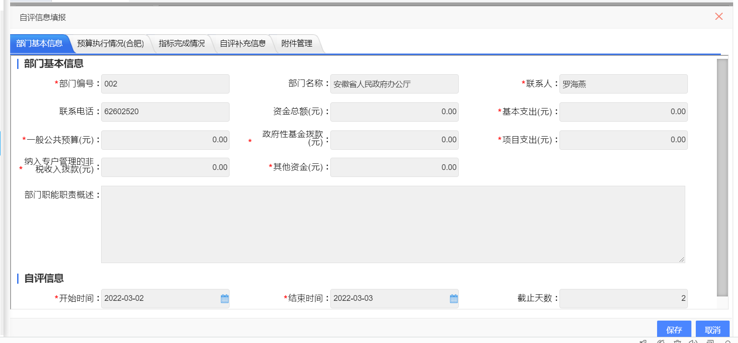
【预算执行情况】页签用来填报任务完成情况，通过左下角的“+”和“-”进行记录数增加和删除。
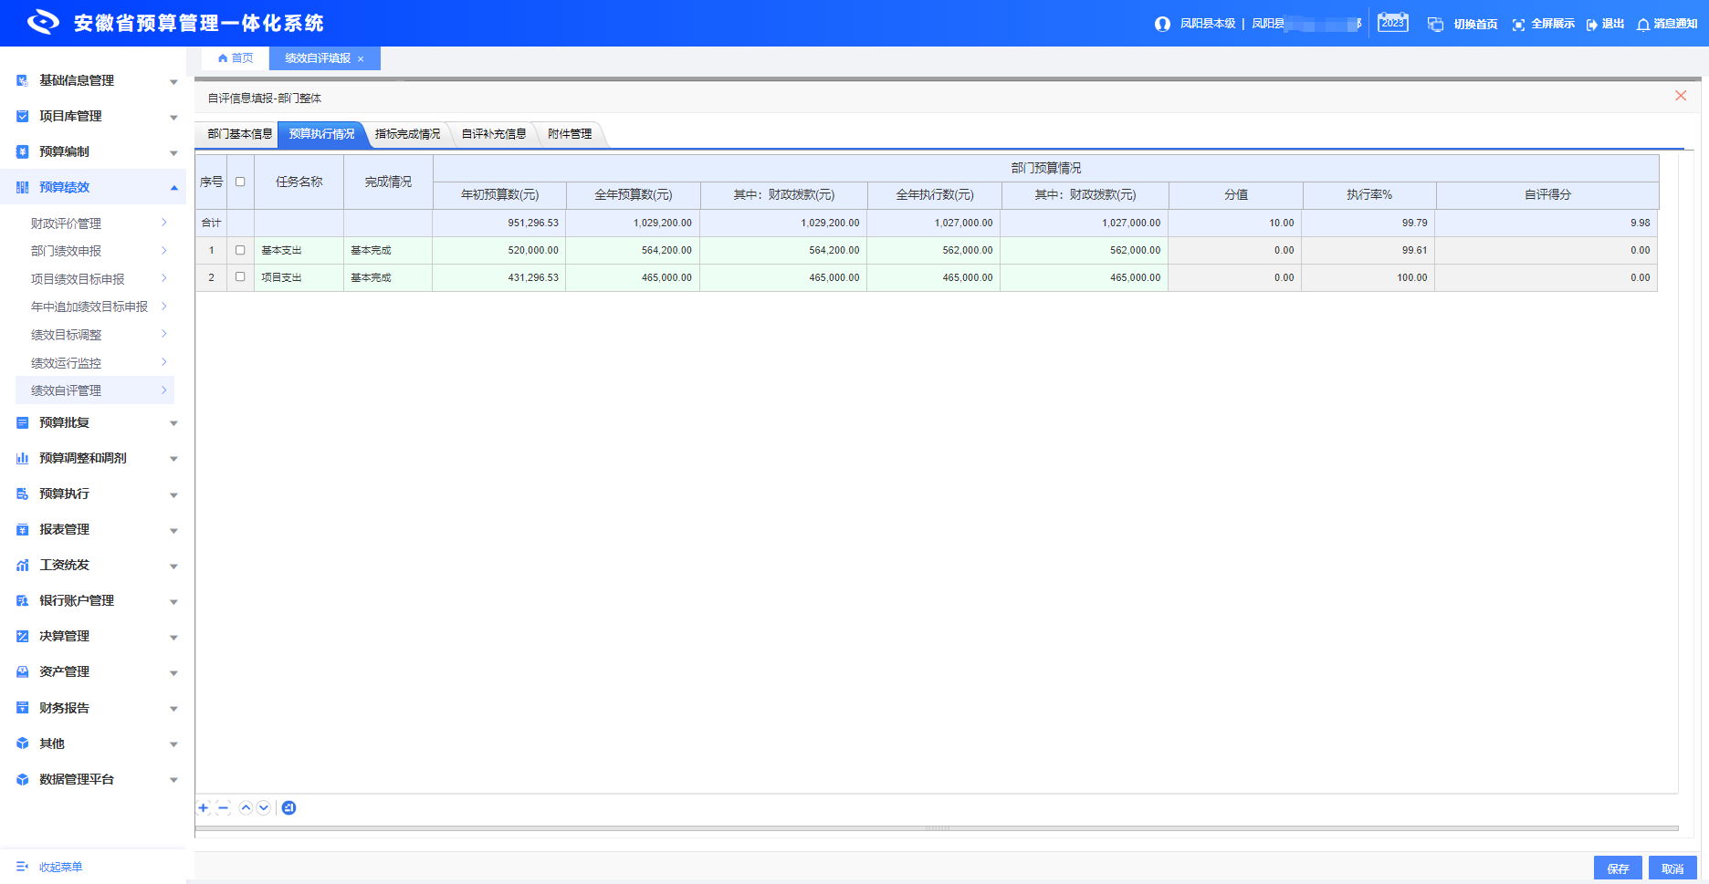
【指标完成情况】需要填写三级指标的“实际完成值”、“权重”、”实际得分”，对偏离程度较高的指标，还需填写“偏差原因及改进措施”一栏。

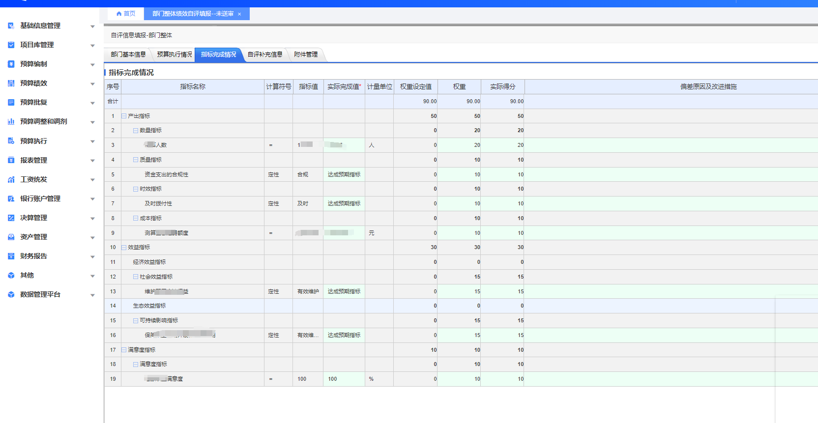

【自评补充信息】自评得分和自评结论根据填写指标情况展示，无法修改，年初设定目标也是只读状态，不能修改。需要用户填写年度总体目标完成情况综述和整改措施及建议。
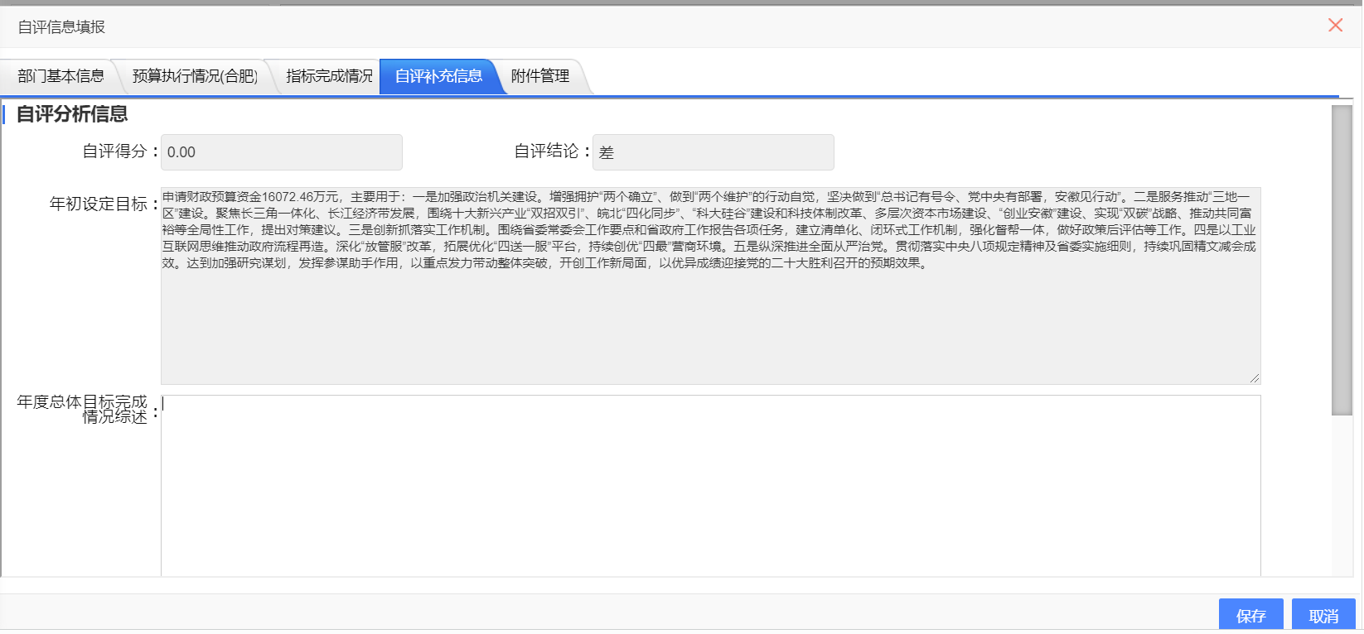
【附件管理】可以进行附件上传操作。
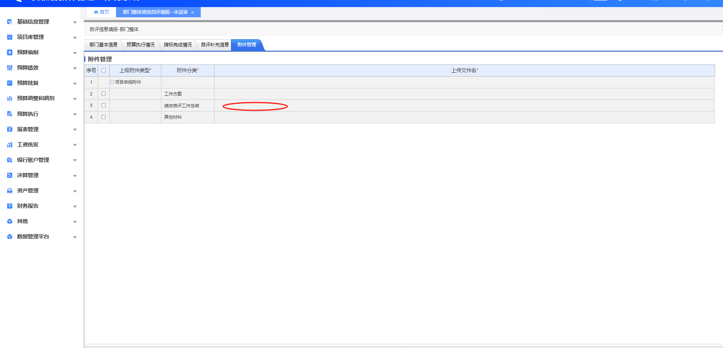

2.2绩效自评表导出（如以后工作需要，可通过此功能导出使用）
部门整体自评填报也支持模板导出功能，用来进行填报后数据导出操作。通过【安徽自评模板导出】菜单来实现。
选择下发的任务数据，点击【安徽自评模板按导出】可将模板文件导出，导出文件打开后如下图所示：
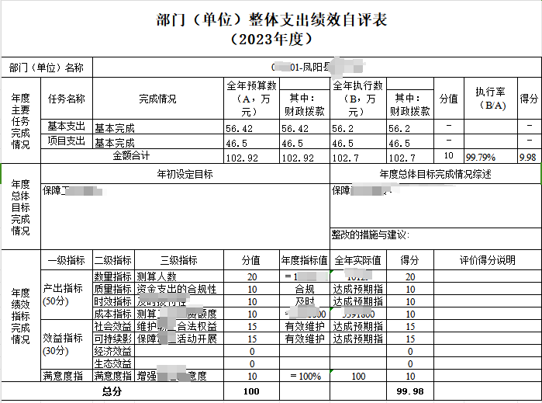
（二）自评审核（部门审核岗）
部门审核岗通过菜单【预算绩效】---【绩效自评管理】---
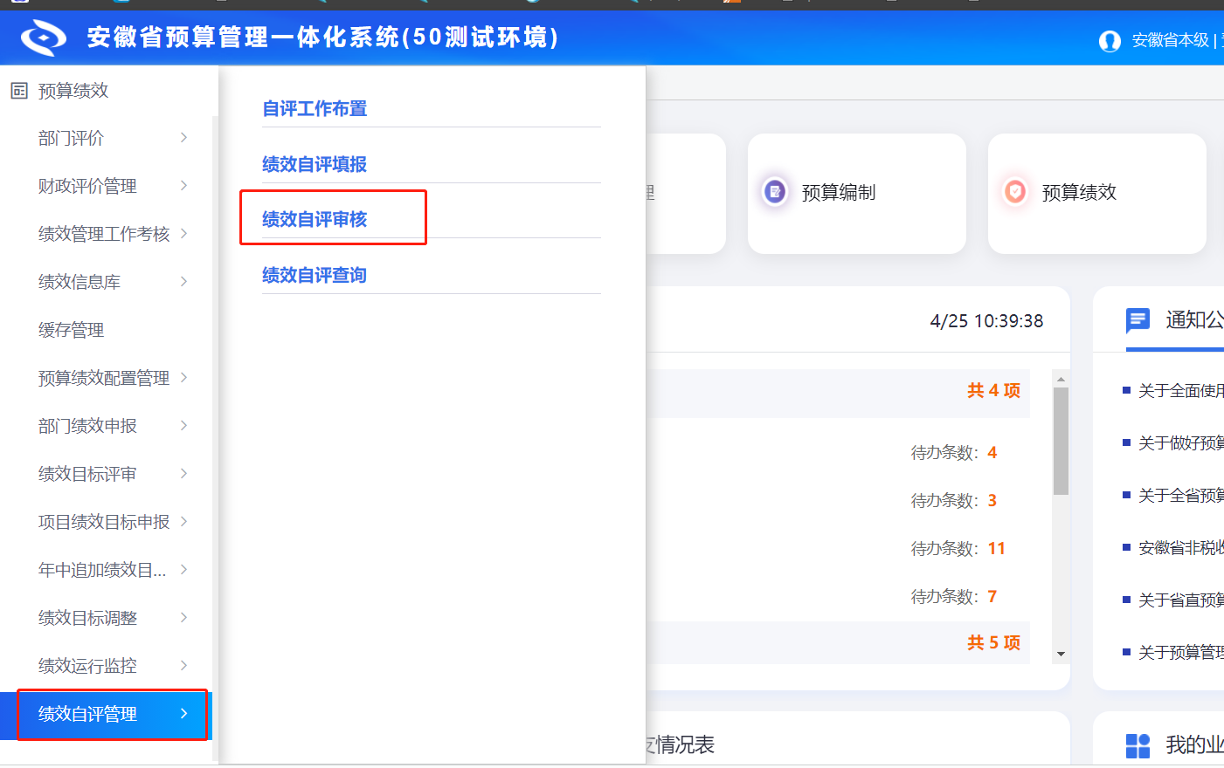
【绩效自评审核】，对填报的项目支出和部门整体支出绩效自评进行审核。审核操作界面可进行数据“审核”和“退回”的操作。
（三）绩效自评查询
通过【预算绩效】---【绩效自评】--【绩效自评查询】菜单可以进行绩效自评结果查询操作。
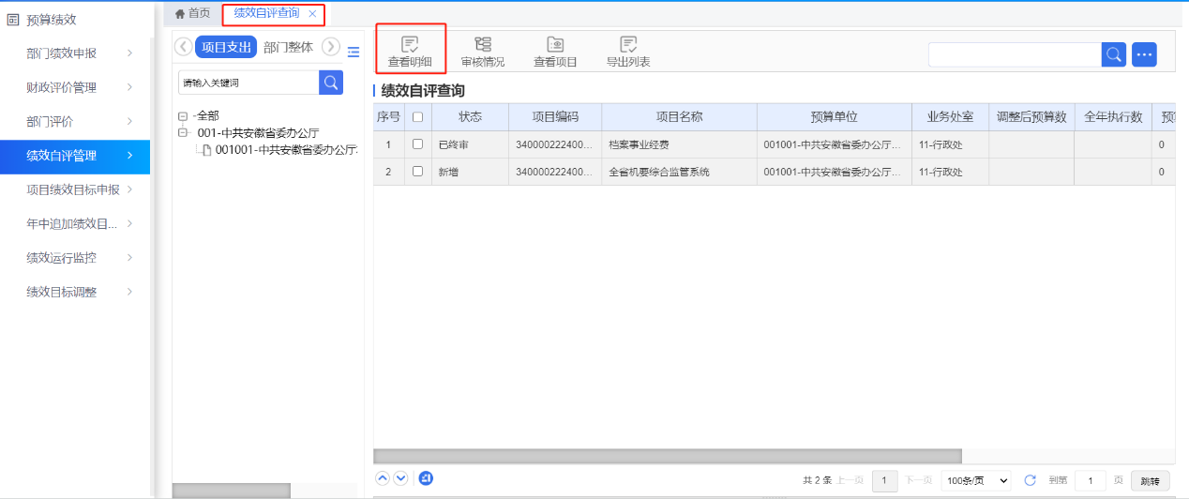
点击【查看明细】进行查看自评的明细内容。
二、部门评价
部门评价需要部门审核岗先进行项目和部门整体申报并送审，再进行部门评价成果上传。
（一）部门评价项目申报（部门审核岗）
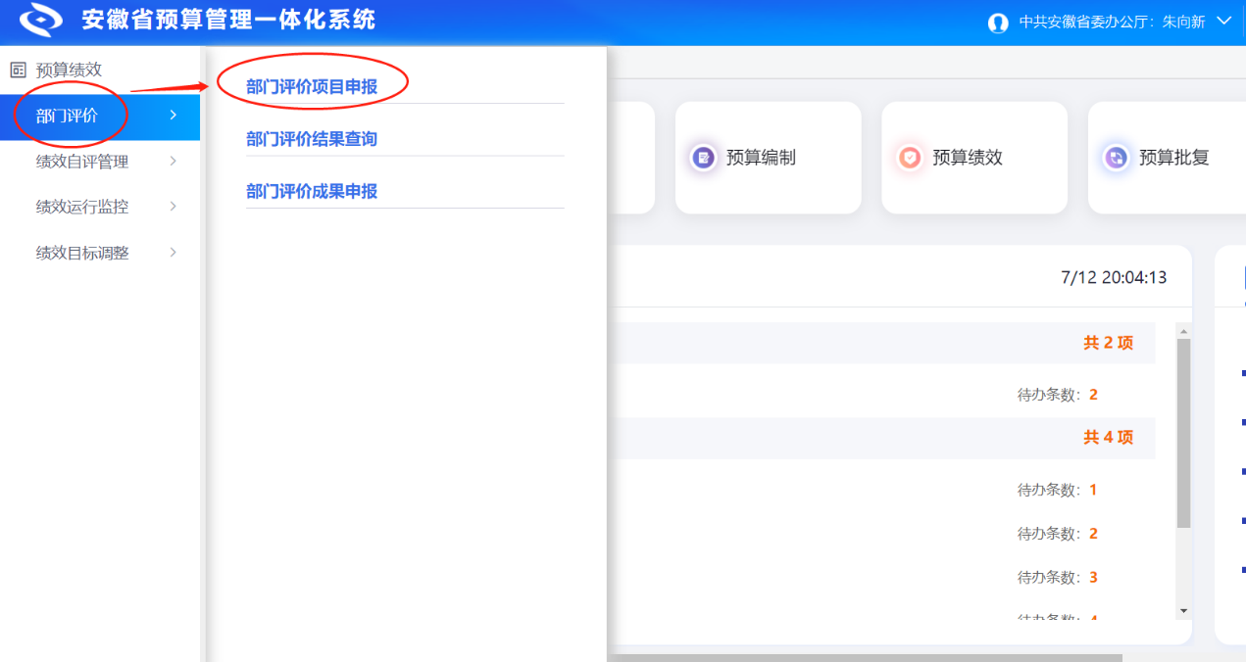
部门审核岗通过菜单【预算绩效】---【部门评价】---【部门评价项目申报】进行项目申报。
部门审核岗通过【选择项目】按钮进行任务确定，通过切换“项目支出”和“部门整体”页签可进行评价项目选择和部门整体任务确定。
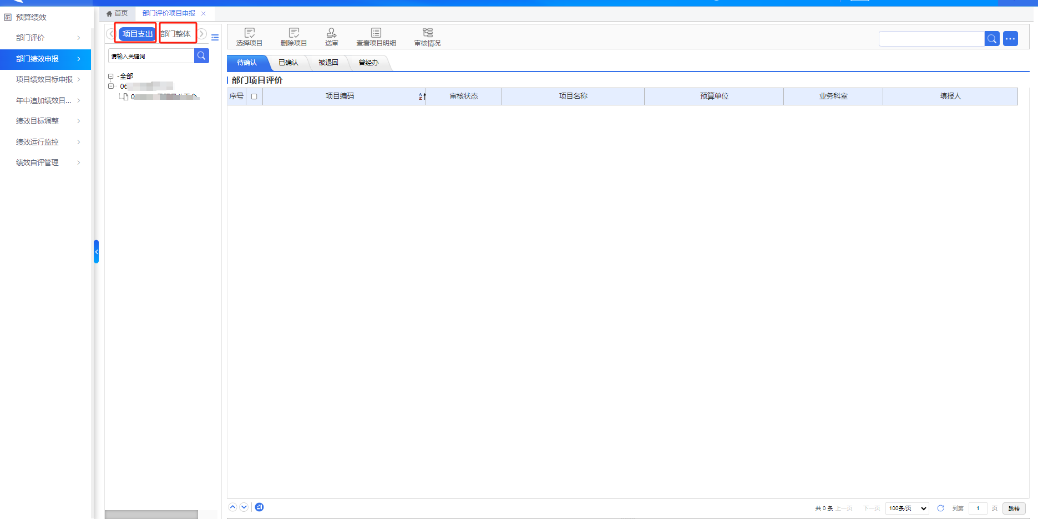
待任务出现在【待确认】页签中，此时可以进行项目和部门整体任务送审操作。
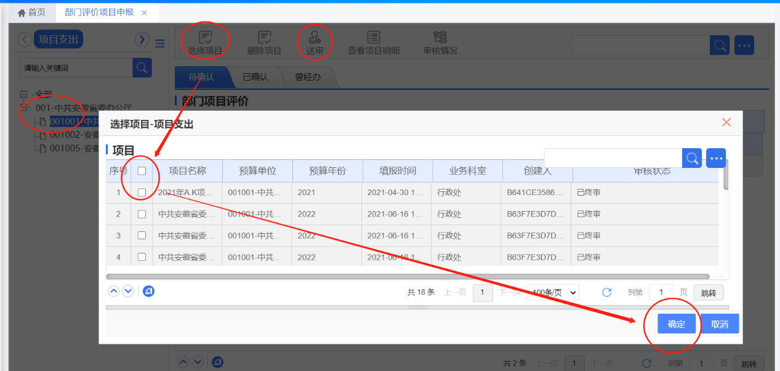
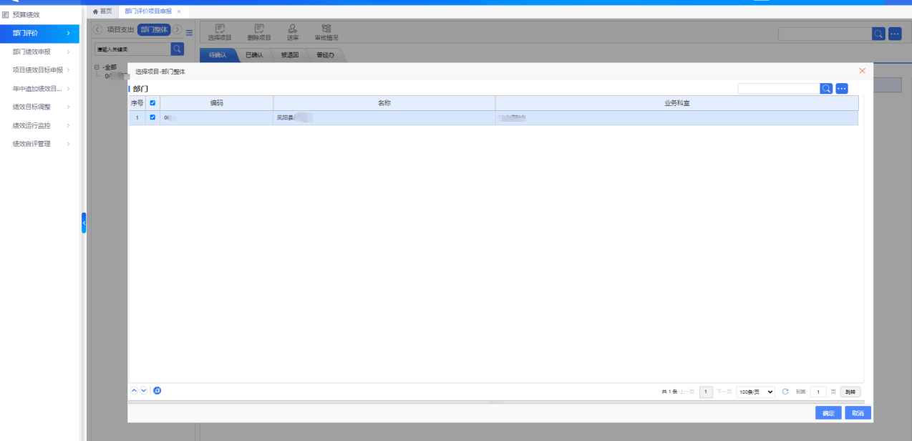
（二）部门评价项目成果上传（部门审核岗）
进行任务送审后，部门审核岗可通过菜单【部门评价】---【部门评价成果申报】进行成果上传。
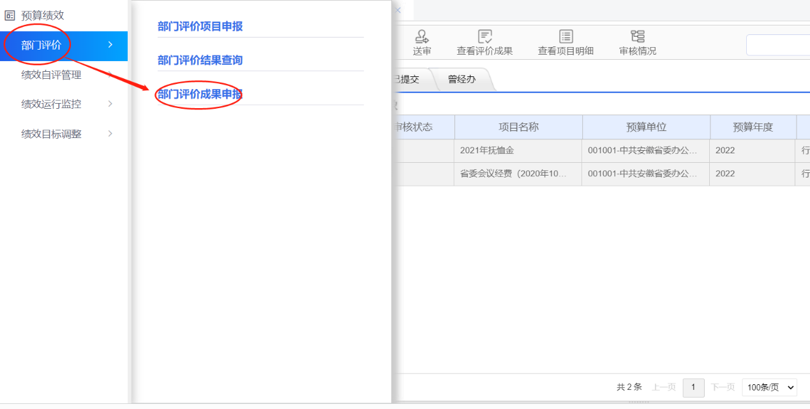
通过【评价成果上传】按钮，切换“项目支出”和“部门整体”页签，分别上传评价通知、评价方案、评价报告和其他材料。
【送审】用来对已上传成果的任务进行成果审核。
【查看项目明细】用来查看任务的基本信息。
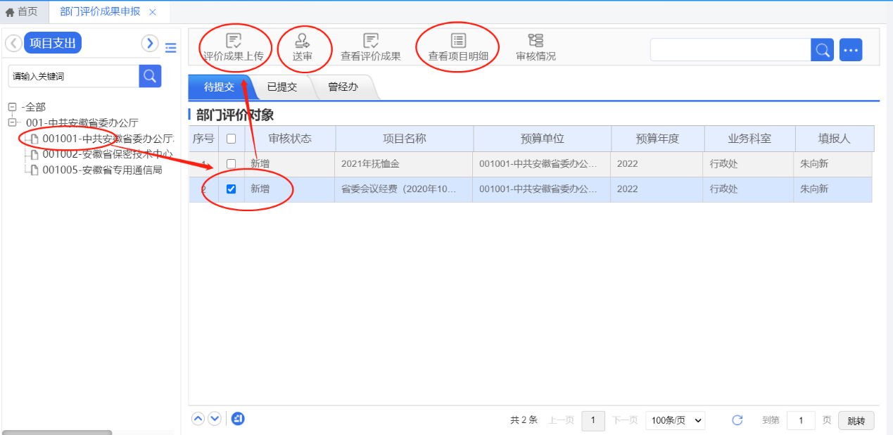
（三）部门评价结果查询
通过【预算绩效】--【部门评价】--【部门评价结果查询】菜单可以进行部门评价结果查询操作。
选中具体的项目（部门整体），点击【查看评价成果】进行项目评价成果查看。
